1. Основные определения: информация, данные, знания и сообщение (привести примеры)

Информация (англ., Information) – это совокупность каких-либо данных или знаний о людях, предметах, фактах, событиях, явлениях и процессах независимо от формы их представления.
Данные (англ., data) – это сведения, полученные путем измерения, наблюдения, логических или арифметических операций, представленные в форме, пригодной для постоянного хранения, передачи и автоматизированной обработки.
ПРИМЕРЫ данных:
значение периметра прямоугольника;
число работников предприятия;
число клиентов, посетивших объект бытового обслуживания
Знания (англ., knowledge) – в широком смысле – результат познавательной деятельности человека. Знания – в узком смысле – вид информации, отражающей опыт специалиста (эксперта) в определенной предметной области, его понимание множества текущих ситуаций и способы перехода от одного описания объекта к другому.
ПРИМЕРЫ знаний:
законы (открытые устойчивые связи между явлениями и процессами);
доказательство теоремы;
алгоритм решения задачи;
методика проведения какого-либо процесса (обучения, операции, испытания технического средства и т.п.).
Сообщение – форма предоставления информации, имеющая признаки начала и конца, предназначенная для передачи через среду связи.
ПРИМЕРЫ сообщений: письмо, ответ на вопрос.

2. Описать схему передачи информации

Источник сообщения – Кодирующее устройство – Канал связи - Декодирующее устройство – Получатель сообщения

3. Свойства и классификация информации

релевантность – соответствие нуждам и запросам потребителя;
полнота – исчерпывающее отображение объекта или явления;
своевременность – соответствие нуждам потребителя в нужный момент времени;
достоверность – безошибочное отображение объекта или явления;
доступность – возможность ее получения потребителем в любое время;
защищенность – невозможность ее несанкционированного использования или изменения;
адекватность – соответствие отображаемому объекту или явлению
Классификация по видам:
Дискретная
Непрерывная
Первичная информация
Вторичная информация
Официальная информация
Неофициальная информация

4. Информационная система (определение, архитектура, функции)

Информационная система (абр., ИС; англ., information system) – это организационно упорядоченная совокупность документов (массивов документов) и информационных технологий, в том числе с использованием средств вычислительной техники и связи, реализующих информационные процессы.
Архитектура информационной системы (англ., Architecture of information system) – это есть концепция, определяющая модель, структуру, выполняемые функции и взаимосвязь компонентов информационной системы.
ОСНОВНЫМИ ФУНКЦИЯМИ информационных систем являются: получение, хранение, обработка и передача информации.

5. Классификация информационных систем

Информационно-поисковые системы (например, справочные службы города, поисковые системы Интернета)
Системы обработки данных (например, банковские системы, контрольно-измерительные системы)
Автоматизированные системы (например, бухгалтерские системы, системы наблюдения)
Системы с ручным режимом работы (например, библиотечные службы)
Интерактивные системы (например, Консультант Плюс, Гарант)
Системы с пакетным режимом работы (например, системы управления пакетами заданий в вычислительных установках

6. Угрозы, безопасность информационных систем и модели системы безопасности

Основные виды угроз безопасности ИС:
угрозы нарушения конфиденциальности обрабатываемой информации,
угрозы нарушения целостности обрабатываемой информации,
угрозы нарушения работоспособности системы
Модель системы безопасности ИС - это формальное представление совокупности норм и правил, регламентирующих процесс обработки информации и доступа к ее информационным ресурсам и тем самым обеспечивающих (при выполнении этих норм и правил) защиту от определенного множества угроз.
Виды моделей системы безопасности:
Модели основанные на матрице доступа
Ролевая модель
Доменная модель

7. Базы данных и базы знаний (определения, типы), профессиональные базы данных

База данных (сокр., БД; агл., data base) – это компьютерное хранилище взаимосвязанных и специальным образом организованных данных.
База знаний (сокр., БД; агл., knowledge base) – это совокупность фактов (данных, описывающих некоторую проблемную область) и правил преобразования этих фактов, необходимых для принятия и объяснения экспертного решения.
Среди БД обычно выделяют следующие типы:
текстовые (полнотекстовые, реферативные, библиографические, словари)
БД, содержащие изображения и использующие средства мультимедиа
числовые и табличные БД
БД, содержащие программное обеспечение
доски объявлений
Профессиональные БД имеют, как правило, больший объем информации, содержат более полную информацию, более высокий уровень структуризации данных, более развитую поисковую систему.
В одних базах данных доступ пользователей к ним является свободным и часть услуг предоставляется бесплатно.
В других базах данных для получения доступа к информации пользователь должен вводить регистрационное имя и пароль.
Оплата услуг, как правило, проводится путем предварительной подписки и внесения предоплаты.
Коммерческие базы данных обычно предусматривают демонстрационный режим работы.
Типы данных: простые и структурированные

8. Основные задачи и программное обеспечение MA

1. Маркетинговая разведка:
мониторинг внешних факторов
мониторинг участников рынка - компаний
мониторинг участников рынка – ключевых лиц
2. Маркетинговый анализ внутренних данных:
анализ продаж
3. Информационное обеспечение оперативной коммерческой деятельности:
планирование и план-фактный анализ продаж
мониторинг розничных сетей
автоматизация работы менеджеров по продажам
4. Маркетинговые исследования:
исследование удовлетворенности потребителей
анализ эффективности маркетинговых мероприятий
Программное обеспечение:
Маркетинговая разведка – BI (Business intelligence)+
Маркетинговый анализ внутренних продаж – ERP, BI+, GIS.
Маркетингоые исследования - BI+, GIS (Geigraphic information System)
Маркетинговая система поддержки принятия решений –Информационное обеспечение продаж – BI
Информационное обеспечение продаж – CRM,ERP (Enterprise Resourse Planning)
Информационное обеспечение оперативного маркетинга –CRM (Customer Relationship Management), BI+.

9. Базовый функционал MA

Маркетинг Аналитик включает в себя следующие модули:
GEO: построение цифровых географических карт.
Predictor: статистическое прогнозирование, сценарный анализ.
Conjoint: анализ важности критериев оценки.
Portfolio: определение приоритетов развития.
Analyzer: olap-анализ, подготовка данных для экспорта в другие модули.
Buffer: формирование аналитического хранилища данных.
Main: накопление учетных данных, формирование системы справки и стандартных аналитических отчетов.

10. Мониторинг внешних факторов в MA

Направления мониторинга:
Сбор, обработка и анализ статистики и других структурированных данных.
Сбор, обработка и анализ текстовых данных.
Объекты маркетинговой разведки

Потребители
Компания
Конкуренты
Товары-заменители
Потенциальные конкуренты
Торг. сети, дилеры.
Кадры
Поставщики
Соц. факторы
Техн. факторы
Эк. факторы
Полит. факторы

11. Состав библиотеки типовых журналов и справочников

Данная БД устанавливается в МА и ориентирована на поддержку торговой деятельности компании и взаимодействия с клиентами, партнерами и их контактными лицами.
Состав библиотеки:
Журналы
участники рынка – в данном журнале собираются данные о компании, организациях, частных лицах, к которыми поддерживаются контакты.
контакты – данные о конкретных контактах с участниками рынка, представляет собой журнал содержащий ссылки на участников рынка.
обязательства – данные о выполнении операций продажи товара.
договоры – данные по договорам, заключенным между компаниями
проекты – данные по проектам, выполняемым компанией для участников рынка с отслеживанием этапов выполнения работ.
Справочники
справочники для классификации и описания товара:
единицы измерения
справочники для описания компаний:
организационная структура
сотрудники
Справочники для описания участников рынка:
группы участников рынка
виды деятельности
Справочники для описания коммуникаций с участниками рынка:
типы коммуникаций
коммуникации
справочники для описания контактов:
способы контактов
справочники для описания валют:
валюты
курсы валют
геоинформационные справочники:
2.7.1 города
2.7.2 регионы
2.7.3 федеральные округа
2.7.4 страны

12. Работа со справочником валюты

Справочник Валюты служит для учета валют. Каждая валюта имеет свой тип- базовая, учетная, дополнительная.
Базовая – валюта, в которой задается тип других валют.
Учетная – используется для планирования продаж, сопоставления и суммарного учета результатов в отчетах продаж.
Дополнительная – любая валюта, которая не является ни базовой, ни учетной.

13. Описание номенклатуры продукции

тов. группы
модели
Модификации
Инвент номера
тов. марки

Чтобы сформировать номенклатуру, нужно заполнить справочники в следующей последовательности:
«Единицы измерения»
создание торговых марок («Торговые марки»)
Справочник «перечень реквизитов товаров»
«Формирование товарных групп»
«Формирование моделей и модификаций»

14. Журнал обязательства

Служит для формирования обязательств по продаже товаров участникам рынка.
Обязательство имеет следующие состояния:
Предварительное. Достигнута договоренность о номенклатуре обязательства.
подтвержденное. Обязательство подтверждено договором, счетом или устной договоренностью и составлен предварительный график платежей.
выполняемое. Начато выполнение обязательства по оплате и отгрузке.
завершенное – условие обязательства по оплате и отгрузке выполнено.
отказ – планируемое обязательство не состоялось
Справочники заполняют в следующей последовательности:
Валюты
Курсы валют
Причины отказа
Участники рынка
Юридические лица комапнии

15. Математическое моделирование и его задачи

Моделирование атмосферы и мирового океана, предсказание погоды
Решение научно-исследовательских задач гидродинамики, математической физики, астрофизики, молекулярной химии, генетики.
Анализ вопросов социально-экономического развития регионов и муниципальных образований
Анализ финансовых и экономических систем
Проектирование и анализ производственных и технических систем
Определение требований к оборудованию и ПО.

16. Классификация высокопроизводительных вычислений

Мультикомпьютер – вычислительная система без общей памяти, состоящая из большого числа взаимосвязанных компьютеров, у каждого из которых имеется собственная память.
Симметричные мультипроцессоры с общей памятью – архитектура мультипроцессорных компьютеров, в которой 2 и более одинаковых процессоров подключается к общей памяти.
Массово-параллельные системы – модель выполнения прикладного процесса одновременно группой процессоров.
Способы:
SIMD работы с одним потоком команд и несколькими потоками данных, при котором все процессоры, работающие по одной программе, обрабатывают собственные массивы данных под управлением ведущего процессора.
MIMD работы с несколькими потоками команд и несколькими потоками данных, при котором процессоры работают по своим программам.
MISD работы с несколькими потоками команд и одним потоком данных.
Вычислительные кластеры.

17. Вычислительные кластеры

Вычислительный кластер – совокупность компьютеров, объединенных локальной сетью, предназначенная для решения ресурсоемких (по процессорному времени, оперативной памяти на жестких дисках), вычислительных задач, и относится к классу многопроцессорных вычислительных систем. Вычислительные узлы кластера – однопроцессорные компьютеры. Типы- кластеры выделенных рабочих станций и кластеры невыделенных рабочих станций.

18. Коммуникационная среда

QsNet — коммуникационная среда от компании Quadrics обладающая пропускную способность до 900 мегабайт/сек (QsNet II). Ввиду высокой стоимости оборудования QsNet, как правило, применяется для построения особо крупных кластеров терафлопного диапазона. Время задержки: 3 мкс.
Infiniband — высокоскоростная коммутируемая последовательная шина, применяющаяся как для внутренних (внутрисистемных), так и для межсистемных соединений. Описание Infiniband специфицированы, поддержкой и развитием спецификаций занимается InfiniBand Trade Association. Базовая скорость — 2,5 Гбит/с.
19. Кластеры выделенных рабочих станций

Кластеры выделенных рабочих станций - локальные сети, специально собранные для использования в качестве многопроцессорной вычислительной системы, компактно размещенные в одном или нескольких шкафах, узлы которой выделены для работы в составе суперкомпьютера

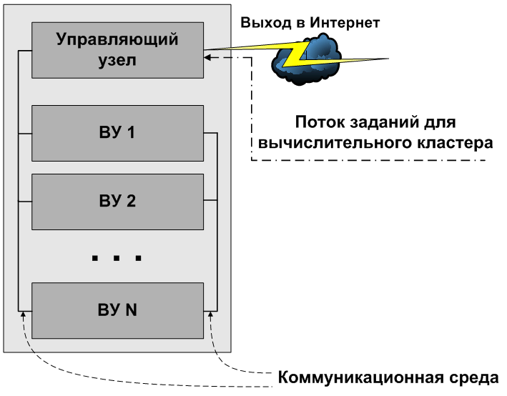

20. Кластеры невыделенных рабочих станций

Кластеры невыделенных рабочих станций: локальные сети, специально собранные для использования в качестве многопроцессорной вычислительной системы, узлы которой могут помимо выполнения ресурсоемких задач могут использоваться для расчетов зарплаты, деловой переписки или компьютерных игр и т.д.

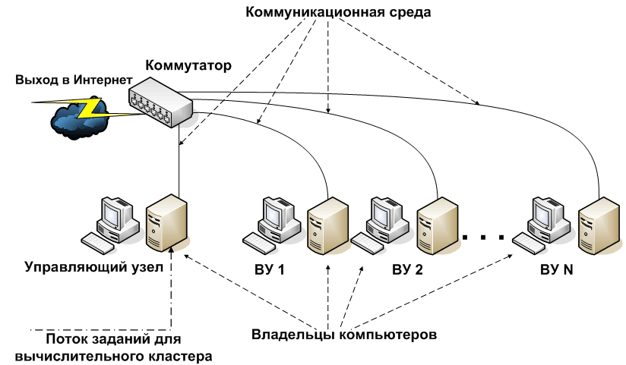
21. Программное обеспечение для управления вычислительными кластерами

Управление вычислительными кластерами осуществляется, как правило, системами пакетной обработки (СПО).
Коммерческие продукты:
SGEEE - Sun Microsystems
Load Leveler - IBM Corp., USA
Load Leveler - Platform Computing
PBS Pro - NASA Ames Research Center
Свободно распространяемые
Condor - Wisconsin State University, USA
Cleo - SourceForge, Inc, USA
PBS - NASA Ames Research Center, USA
SGE - Sun Microsystems, USA

22. Основные требования СПО

наличие пользовательского интерфейса с системой,
возможность регистрации и подключения вычислительных ресурсов и пользователей,
возможность администрирования прав доступа к вычислительным ресурсам,
обеспечение безопасности системы,
защиту конфигурации вычислительного узла и находящихся на ней программ и данных ее владельца,
защиту пользовательского приложения,
организацию работы с файлами;
поддержку многозадачного режима работы,
управления очередями заданий,
планирования загрузки вычислительных ресурсов;
возможность интеграции с программными средствами поддержки параллельных вычислений.

23. СПО Condor

Основные службы Condor
1) главный демон Master контролирует процесс функционирования всей системы Condor в целом;
2) демон Collector производит сбор различного рода информации (например, о загруженности вычислительных узлов или о количестве выполняющихся заданий) от других демонов Condor;
3) демон Negotiator, осуществляющий корректировку текущих приоритетов вычислительных узлов, на основе периодически собираемых им данных о состоянии выполнения заданий.
4) демон Startd выполняет предоставление вычислительного ресурса кластеру и уведомляет главный узел, о готовности его использования.
5) демон Schedd управляет ресурсами кластера, ставит поступающее задание в очередь и предоставляет информацию другим демонам о состояниях выполняющихся или ожидающих выполнения заданий.

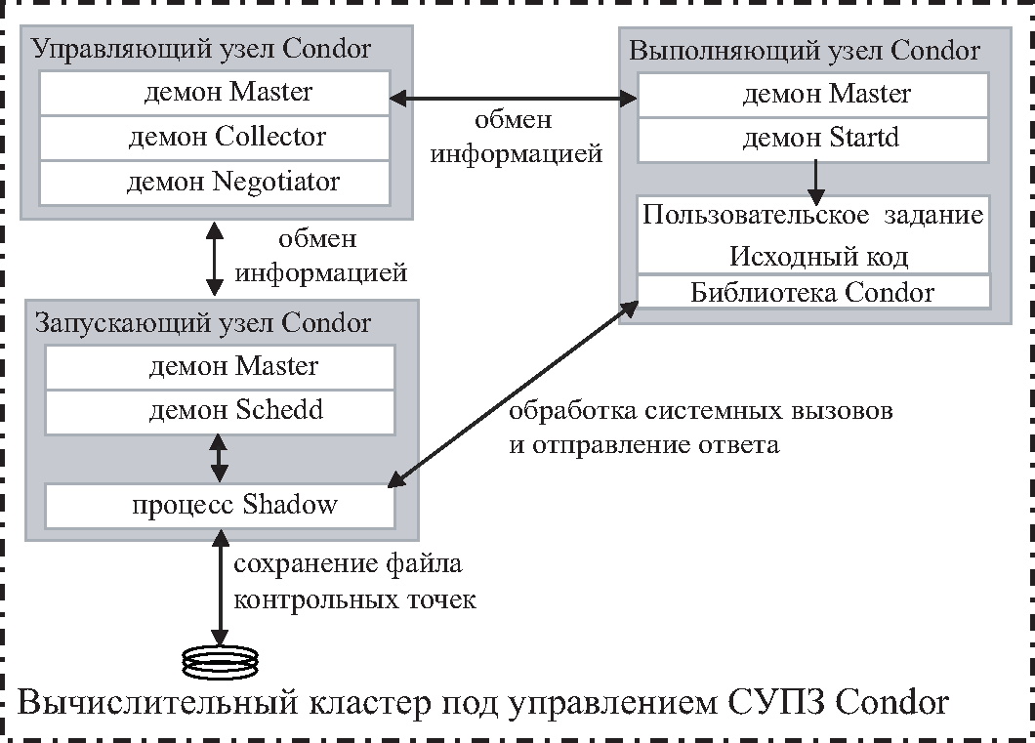

Преимущества Condor
Система Condor создавалась для предоставления возможности использования ресурсов невыделенных рабочих станций и является специализированной системой для организации кластеров на базе таких станций.
Вычислительные компьютеры кластера функционируют под управлением ОС Windows и Linux. Работать под этими системами могут Condor, SGEEE и PBS Pro (остальные рассмотренные СПО не работают под Windows).
С точки зрения оптимизации затрат на организацию кластера СПО Condor имеет преимущества перед коммерческими системами SGEEE и PBS Pro, т.к. она свободно распространяемая.
Condor – система с открытым кодом и по сравнению с закрытыми коммерческими системами, это дает возможность улучшения системы сторонними пользователями.

24. Кластер МИЭЛ

Характеристики кластера МИЭЛ ИГУ:
16 однородных компьютеров (один – управляющий);
процессор AMD Athlon XP 2100 (1754 Mhz);
ЛВС Fast Ethernet.
Отладка и тестирование кластера осуществлялись на решении задач имитационного моделирования систем массового обслуживания.
Организация вычислительного кластера обеспечила программно-аппаратную базу для использования средств высокопроизводительных вычислений в учебном процессе и научно-исследовательской работе МИЭЛ ИГУ.

25. Основные понятия Grid

Концепция грид заключается в создании новой модели организации различных форм обработки данных (компьютинга), на основе технологий удаленного доступа к ресурсам разных типов независимо от места их расположения в глобальной сетевой среде.
Цель создания грид - интеграция определенного множества пространственно распределенных ресурсов для того, чтобы обеспечить возможность выполнения широкого класса приложений на любой совокупности этих ресурсов, независимо от места их расположения.
Инфраструктура грид включает пространственно распределенные информационно-вычислительные ресурсы, средства телекоммуникаций телекоммуникаций (сетевые ресурсы) и взаимосогласованное по всей инфраструктуре связующее (middleware) программного обеспечения (ПО), поддерживающее выполнение дистанционных операций, а также выполняющее функции контроля и управления операционной средой.
Грид есть пространственно распределенная операционная среда с гибким, безопасным и скоординированным разделением ресурсов для выполнения приложений в динамически образующихся виртуальных организациях.

26. Виды Grid

Грид может быть двухуровневым и одноуровневым. В двухуровневом гриде, в отличие от одноуровневого, присутствует локальный менеджер ресурсов. Двухуровневый грид позволяет объединять вычислит. ресурсы по всему миру. Одноуровневый позволяет объединять вычислит. ресурсы в рамках организации.
Грид-диспетчер
Ресурс
Ресурс
Ресурс
Грид-службы

Грид-диспетчер
Локал. менеджер ресурсов
Ресурсный пул
Ресурс
Ресурс
Ресурс
Локал.менеджер ресурсов
Ресурсный пул
Ресурс
Ресурс
Ресурс
Грид-службы
Грид-службы
Грид-службы

27. Использование Grid

Предоставление или использование простаивающих средств вычислительной техники для решения вычислительных задач.
Предоставление или получение вычислительных услуг нетиражируемых программных комплексов.
Выполнение параллельных программ.
Решение мульти-дисциплинарных задач, для решения которых требуется интеграция ряда распределенных информационно-вычислительных ресурсов.

28. Доступ к Grid

Создать свою собственную независимую Grid инфраструктуру.
Подключиться с существующей Grid инфраструктуре.
Предоставить некоторые свои ресурсы.
Подключиться к существующим виртуальным организациям (ВО или VO) без предоставления своих ресурсов
Воспользоваться учебными- или демо-проектами.
Создание собственной независимой Grid инфраструктуры:
Выделить аппаратные ресурсы.
Выбрать и установить программное обеспечение Grid (middleware):
core services - содержат средства разработки и развёртывания систем для Grid и минимальный набор необходимых служб.
platform, packet - готовый оптимизированный пакет (платформа), помимо собственно ПО Grid имеет средства автоматизированной установки и конфигурирования.

29. Промежуточное программное обеспечение (определения, пакеты и назначения)

Приложения пользователя
middleware
Кластеры, массивы данных

ПО промежуточного уровня позволяет распределить задание пользователей по вычислительным ресурсам.
Платформы и пакеты
Globus - ведущая open source платформа для грид вычислений, используется для многих исследовательских проектов по всему миру
gLite - полный набор middleware, развивающийся в пределах EGEE и развернутый для создания грида, содержащего больше 150 сегментов в 30 странах
UNICORE - является главной европейской и национальной middleware инициативой и развернут на многих суперкомпьютерах, в особенности доступных через DEISA (Distributed European Infrastructure for Supercomputing Appications)
NorduGrid - middleware популярное в скандинавских странах
Tera grid – соединяет американские университеты и исследовательские центры
VDT (The Virtual Data Toolkit) – американский проект
OMII-UK – английский проект, декларирует легкость в установке и использовании
Naregi – японский проект по объединению в грид инфраструктуру
CROWNgrid - middleware используемое в китайской грид инфраструктуре

30. Промежуточное программное обеспечение Globus Toolkit как стандарт Grid

ПО «» является сегодня стандартным ПО для организации грид. Представляет собой набор грид-служб и специальных утилит. На его базе было создано 60-70% подобного промежуточного ПО: Tera grid, Lite, NorduGrid, Naregi, Omii-UK (основная цель – объединение грид-систем под управлением Globus и т. д. в единый глобальный проект).
Последние версии: globus 4.0.6
Лицензия: Apache Public License
Дистрибутив: +
Исходные коды: +
Документация: +
Поддерживаемые системы – семейство Linux.
Преимущества:
Данная система бесплатна и распространяется с открытыми кодами.
Поддерживает большинство популярных операционных систем.
Функционирует с большей частью популярных локальных ресурсов.

